A2017 - PHYSIQUE I MP
CONCOURS MINES COMMUN PONTS
ÉCOLE DES PONTS PARISTECH, ISAE-SUPAERO, ENSTA PARISTECH, TELECOM PARISTECH, MINES PARISTECH, MINES SAINT-ÉTIENNE, MINES NANCY, IMT Atlantique (ex Télécom Bretagne), ENSAE PARISTECH.
Concours Centrale-Supelec (Cycle International), Concours Mines-Télécom, Concours Commun TPE/EIVP.
CONCOURS 2017
PREMIÈRE ÉPREUVE DE PHYSIQUE
Durée de l'épreuve : $3$ heures
L'usage de la calculatrice et de tout dispositif électronique est interdit.
Les candidats sont priés de mentionner de façon apparente sur la première page de la copie :
PHYSIQUE I - MP
L'énoncé de cette épreuve comporte 6 pages de texte.
Abstract
Si, au cours de l'épreuve, un candidat repère ce qui lui semble être une erreur d'énoncé, il le signale sur sa copie et poursuit sa composition en expliquant les raisons des initiatives qu'il est amené à prendre.
LES MEMRISTORS
En 1971, le professeur Leon Chut - qui exerça à l'Université de Berkeley - prédit l'existence d'un dipôle passif nouveau capable de servir de mémoire $^{1}$. Ce dipôle venant complèter la liste des trois dipôles fondamentaux de l'électricité à savoir le résistor, la bobine et le condensateur. Le terme de memristor qu'il inventa résulte de la contraction des deux termes memory et resistor.
En 2008, des chercheurs $^{2}$ des HP Labs ont publié un article $^{3}$ dans la revue Nature $^{\text{® }}$ intitulé The missing memristor is found, dans lequel ils annoncent avoir mis au point un memristor présentant les propriétés prévues par Leon Chuf en 1971. La photographie de la figure 1 montre un ensemble de ces memristors.
En 2015, HP $^{®}$ et SanDisk $^{®}$ se sont associés pour développer la technologie des mémoires à base de memristors. Les atouts espérés de ce type de mémoires peuvent laisser rêveur : 1000 fois plus rapides que les mémoires flashs actuelles, 1000 fois plus de cycles lecture-écriture qu'actuellement et, pour couronner le tout, une densité inégalée au point de pouvoir doter un smartphone d'une mémoire de 100 To en 2020!
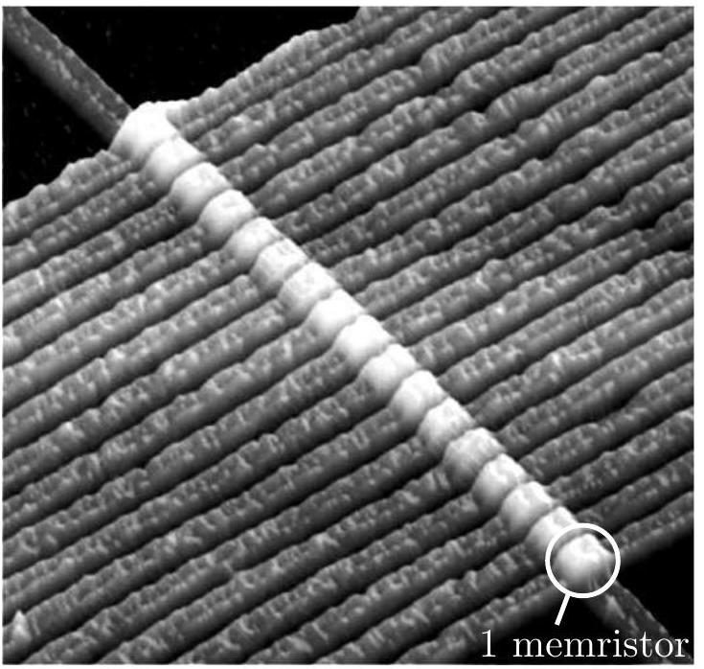
Figure 1 - Un ensemble de memristors (échelle nanométrique) © HP Labs
Le problème proposé comporte 3 parties largement indépendantes qui abordent différents aspects des memristors. A toutes fins utiles un formulaire est fourni à la fin du sujet.
I. - Généralités sur les memristors
I.A. - Le quatrième dipôle
Les quatre grandeurs fondamentales de l'électrocinétique sont la charge $q$, le courant $i$, le flux propre magnétique $ϕ$ à travers le circuit et la tension $u$. Elles sont en général dépendantes du temps $t$. On considère les trois dipôles classiques que sont le résistor de résistance $R$, la bobine
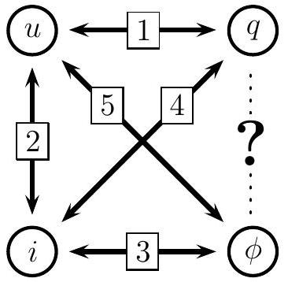
Figure 2 - Carré fondamental
d'inductance $L$ et le condensateur de capacité $C$. Ces trois dipôles seront supposés parfaits. Il est possible de représenter les quatre grandeurs fondamentales de l'électrocinétique au sommet d'un graphe - carré en l'occurrence - où les arêtes représentent des relations fondamentales ou des relations fonctionnelles des dipôles. Ce carré est représenté sur la figure 2. Avant 1971, on connaissait cinq relations entre les sommets de ce graphe et une était manquante. On se placera systématiquement en convention récepteur pour tout dipôle étudié dans la suite du problème.
- 1 - Rappeler les relations fonctionnelles de proportionnalité caractérisant les trois dipôles parfaits classiques. Ces relations correspondent aux arêtes 1, 2 et 3 du carré fondamental de la figure 2. On précisera l'unité usuelle de chaque coefficient de proportionnalité.
$◻2$ - Rappeler la relation fondamentale liant $q,i$ et $t$. A partir d'une équation de Maxwell, justifier que $u=\frac{dϕ}{dt}$.
- 3 - Déduire des deux questions précédentes une écriture de chaque relation 1 à 5 du carré fondamental de la figure 2 sous la forme $dx=y dz$.
$◻4$ - Dans son article de 1971, Leon Chus prédit l'existence d'une relation $f(ϕ,q)=0$ que l'on peut soit expliciter sous la forme $ϕ=ϕ(q)$, on dit que l'on a un memristor contrôlé par la charge; soit sous la forme $q=q(ϕ)$, on dit alors que l'on a un memristor contrôlé par le flux. La sixième relation différentielle est posée sous la forme $dϕ=M(q)dq$ où $M(q)$ est la memristance. Quelle unité rencontrée fréquemment en électricité est aussi celle de la memristance? On justifiera précisément sa réponse.
- 5 - On associe deux memristors de memristances $M_{1}$ et $M_{2}$ en série. Quelle est la memristance $M$ du dipôle équivalent? On justifiera sa réponse. Même question si on associe $M_{1}$ et $M_{2}$ en parallèle.
Afin de concrétiser la notion de memristor, on propose de le modéliser par la relation $ϕ(q)=αq+\frac{β}{3}q^{3}$ où $α$ et $β$ sont des coefficients réels positifs. On impose dans le memristor une intensité $i(t)=i_{0}sin⁡ωt$ pour $t≥0$ et on suppose que pour $t<0,i=0$. Enfin, on considère qu'à la date $t=0$, on a $q(t=0)=0$.
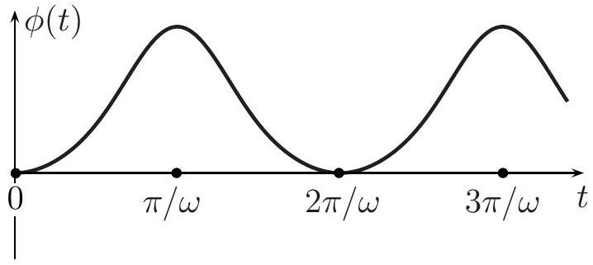
Figure 3 - Graphe de $ϕ(t)$
- 6 - Déterminer l'expression de $q(t)$ et tracer sur un même graphique les courbes représentatives de $i(t)$ et $q(t)$.
- 7 - On donne sur la figure 3 la courbe représentative de $ϕ(t)$. Reproduire cette courbe en y rajoutant sans calcul l'allure de la courbe représentative de $u(t)$.
- 8 - En analysant la courbe $u(i)$ du memristor précédent représentée sur la figure 4, pourquoi peut-on dire, en simplifiant un peu, que le memristor étudié présente deux régimes de fonctionnement : l'un dans lequel il laisse passer le courant et l'autre dans lequel ce n'est pas le cas?
- 9 - La courbe $u(i)$ de la figure 4 présente donc un phénomène particulier. De quoi dépend la résistance du memristor ? Expliquer la possibilité d'utiliser le memristor pour mémoriser une information.
- 10 - Leon Chua qualifia le memristor de non volatile memory, c'est-à-dire de mémoire permanente. Quel élément sur le graphique de la figure 4 permet de dire que le memristor est une telle mémoire?
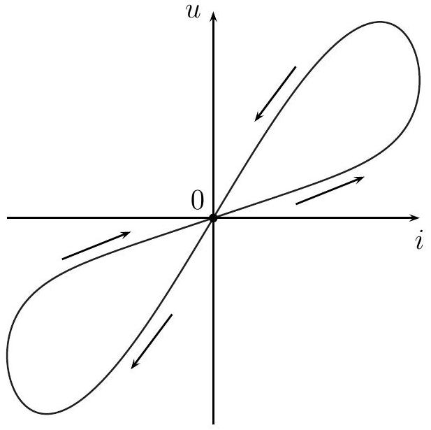
Figure 4 - Courbe $u(i)$ du memristor proposé
I.B. - Conductivité
On considère un milieu conducteur où les porteurs de charge possèdent chacun une charge $q$ et une masse $m$. Ils sont présents dans le milieu conducteur supposé homogène et isotrope à raison d'une densité volumique $n$ en $m^{−3}$. Ces porteurs sont soumis à un champ électrique qui va les mettre en mouvement pour créer un courant. Lorsqu'elles se déplacent, ces charges interagissent avec d'autres porteurs en mouvement mais aussi avec leur environnement fixe constitué par le réseau cristallin du conducteur. Elles subissent alors des interactions que l'on peut assimiler à des chocs. Il résulte de l'ensemble des interactions une force de type $−\frac{m}{τ}\vec{v}$ où $\vec{v}$ est la vitesse des porteurs mobiles et $τ$ la durée moyenne qui sépare deux chocs successifs subis par une charge $q$. Cette durée est de l'ordre de ${10}^{−12} s$. Le poids des charges sera négligé.
On étudie un conducteur cylindrique de section $S$, de rayon $a$ et de longueur $ℓ$ constitué du milieu conducteur défini ci-dessus. Ce conducteur est soumis à une différence de potentiel $U_{0}$ indépendante du temps qui impose un champ électrique ${\vec{E}}_{0}$ uniforme et indépendant du temps.
- 11 - Établir l'équation différentielle à laquelle satisfait la vitesse des porteurs de charge. Donner la solution $\vec{v}(t)$ sans se préoccuper de déterminer la constante d'intégration. Quelle est l'expression de la vitesse en régime permanent? Sauf précision contraire, on considère que l'on est en régime permanent. Cette hypothèse est-elle contraignante?
- 12 - La mobilité $μ$ des porteurs de charge est définie de telle sorte que $\vec{v}=μ\vec{E_{0}}$. Donner l'expression de la mobilité d'une charge $q$. Après avoir rappelé la définition de la densité volumique de courant ${\vec{j}}_{0}$, établir l'expression de la conductivité électrique $γ_{0}$ du conducteur définie par la loi ${\vec{j}}_{0}=γ_{0}\vec{E_{0}}$. Quel est le nom de la loi précédente?
- 13 - Déterminer l'expression de la résistance électrique $R_{0}$ du cylindre conducteur en fonction de $γ_{0},ℓ$ et $S$.
- 14 - Leon Chua indiqua dans son article fondateur que la résistance était un dipôle memory less $^{4}$ car le signal associé à la tension suivait instantanément les évolutions du signal associé au courant. Justifier cette affirmation.
- 15 - On impose maintenant au dipôle non plus le champ électrique ${\vec{E}}_{0}$ mais un champ électrique ${\vec{E}}_{1}$ toujours uniforme mais dépendant du temps selon ${\vec{E}}_{1}={\vec{E}}_{1m}cos⁡ωt$. Montrer que le dipôle peut être décrit au moyen d'une impédance complexe $\underline{Z}$ correspondant à l'association de deux dipôles et que la tension ne suit plus instantanément les évolutions de l'intensité. On exprimera $\underline{Z}$ en fonction, entre autres, de $R_{0}$. À quelle condition retrouve-t-on la situation où le dipôle est un résistor de résistance $R_{0}$ ? Qualifier le comportement du conducteur et l'interpréter.
On revient à la situation où le champ électrique ${\vec{E}}_{0}$ imposé est indépendant du temps. On étudie à nouveau la situation du régime permanent.
- 16 - Quelle est la puissance transférée à la charge $q$ par le champ électrique ${\vec{E}}_{0}$ ? Quelle est la puissance volumique associée à ce transfert d'énergie ?
- 17 - En considérant l'ensemble du conducteur cylindrique, montrer que la puissance qu'il reçoit est $p=ui$. Cette expression peut être généralisée aux régimes lentement variables puisque la puissance instantanée $p(t)$ est alors donnée par : $p(t)=u(t)i(t)$.
- 18 - Dans le cas où le dipôle est un memristor, exprimer la puissance qu'il reçoit en fonction de sa memristance et de l'intensité du courant.
FIN DE LA PARTIE I
II. - Le memristor des HP Labs
Le memristor mis au point aux HP Labs est constitué par un mince film de dioxyde de titane de 5 nm d'épaisseur et de longueur $ℓ=10 nm$. À chaque extrémité de ce dipôle, le contact électrique est assuré par 2 électrodes de platine. La particularité de ce memristor est que le dioxyde de titane présente dans une zone des lacunes en oxygène, la formule brute du dioxyde de titane étant alors ${TiO}_{2−x}$ si $x$ représente les lacunes. On admet que cette situation est équivalente à celle d'un milieu dopé dans lequel les charges mobiles portent deux charges élémentaires positives $q=+2e$. Dans le reste du film, on trouve du dioxyde de titane sans lacune de formule ${TiO}_{2}$. Si le film est totalement dopé, sa résistance électrique est faible et vaut $R_{\text{on }}≃1kΩ$. Au contraire, si le film n'est pas dopé du tout alors sa résistance électrique est élevée : $R_{\text{off }}≃100R_{\text{on }}$. Supposons que la frontière entre la zone dopée et la zone non dopée soit située à l'abscisse $z$, voir le schéma de la figure 5 .
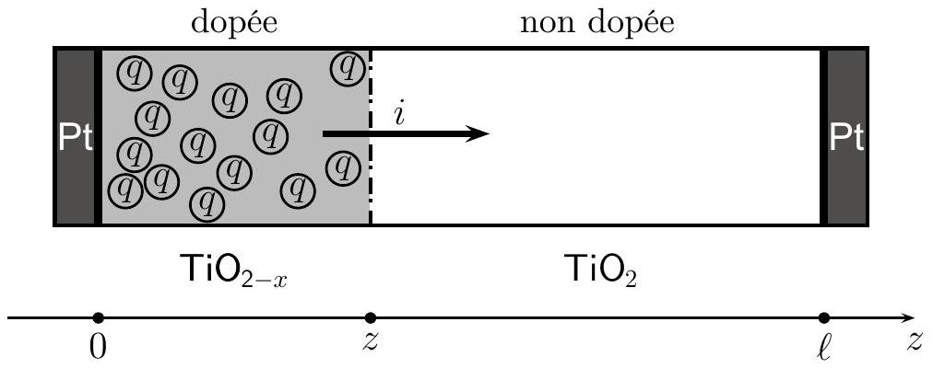
Figure 5 - Représentation schématique du memristor des HP Labs
- 19 - Donner l'expression de la résistance électrique du memristor lorsque la frontière entre la zone dopée et la zone non dopée se situe à l'abscisse $z_{0}$, on notera cette résistance $R_{{\text{mem }}_{o}}$.
La particularité du film de dioxyde de titane est que la position de la frontière évolue au cours du temps en fonction de l'intensité du courant qui est passée mais aussi en fonction du sens de ce courant. C'est cela qui en fait un memristor. On peut donc passer d'un dispositif bon conducteur à un autre presque isolant. On note dorénavant $z(t)$ la position de la frontière entre la zone dopée et la zone non dopée.
Pour le déplacement de la frontière, on reprend le modèle linéaire de la mobilité étudié à la question 12 où l'on note toujours $μ$ la mobilité des charges mobiles. On propose alors d'écrire la relation $\frac{dz}{ dt}=μ\frac{R_{on}i(t)}{ℓ}$ dans laquelle le courant $i(t)$ est algébrique et son sens conventionnel précisé sur la figure 5.
- 20 - Interpréter la relation précédente.
$◻21$ - On suppose que $i(t<0)=0$, puis que $i(t≥0)≠0$ et enfin qu'à la date $t=0$, la frontière est située en $z=z_{0}$. Établir l'expression de $z(t)$ en fonction, entre autres, de la charge $q(t)$ qui a circulé depuis la date $t=0$. Quelle est la charge minimale $Q_{\text{min }}$ nécessaire, dans le cas le plus défavorable, pour que le memristor soit dans l'état le plus conducteur possible?
22 - Établir l'expression de la memristance $M(q)$ en fonction, entre autres, de $R_{{\text{mem }}_{o}}$. Expliquer pourquoi le memristor a été réalisé pour la première fois avec un système nanométrique.
- 23 - Pour simplifier les calculs, on considère que $R_{\text{off }}≫R_{\text{on }},z_{0}=0$ et $ϕ(t=0)=0$. On impose dans le memristor, à partir de la date $t=0$, un courant d'intensité $i(t)=i_{0}sin⁡ωt$. Établir les expressions de $q(t),ϕ(t)$ et $u(t)$.
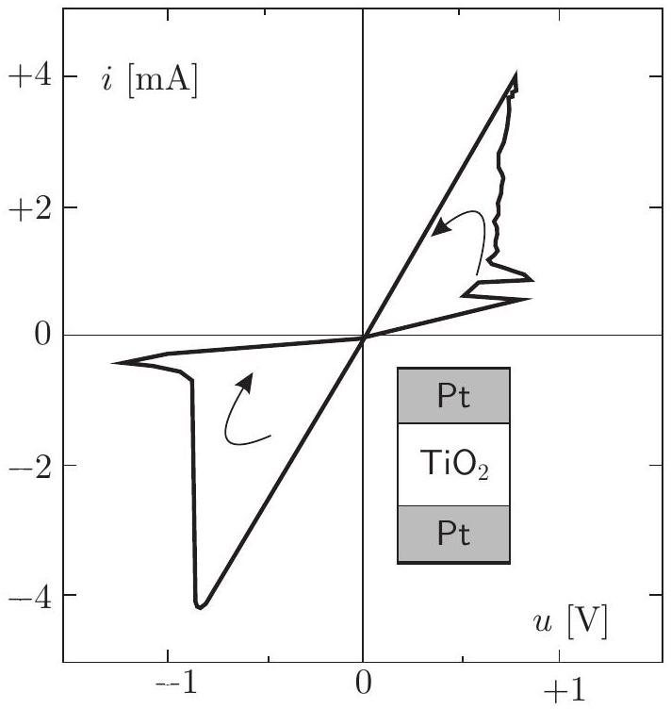
Figure 6 - Courbe $i(u)$ expérimentale du film de ${TiO}_{2}$
- $24$ - Dans leur article de 2008 , les chercheurs $^{5}$ des HP Labs ont obtenu expérimentalement la courbe $i(u)$ de la figure 6. Commenter cette courbe.
FIN DE LA PARTIE II
III. - Une falaise de potentiel ?
On étudie l'évolution d'un quanton de masse $m$ qui aborde, avec une énergie $E>0$, une falaise de potentiel de hauteur $V_{0}$ constante située en $x=0$, voir le schéma de la figure 7. L'étude est undimensionnelle conduite sur un axe $Ox$.
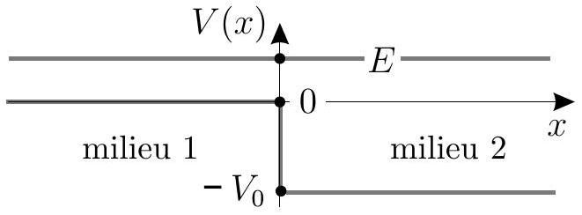
Figure 7 - Falaise de potentiel et énergie du quanton
- $25$ - À partir de l'équation de Schrödinger, établir l'équation différentielle vérifiée par la fonction d'onde spatiale $φ(x)$ associée au quanton.
$26$ - Dans le cas où le quanton arrive depuis $x→−∞$, établir les expressions de la fonction d'onde $φ_{1}(x)$ dans le milieu 1 et $φ_{2}(x)$ dans le milieu 2 . Il n'est pas nécessaire de déterminer les constantes d'intégration.
- 27 - Établir l'expression du coefficient $r$ rapport de l'amplitude de la fonction d'onde spatiale correspondant à l'onde réfléchie et de l'amplitude de l'onde incidente. De la même façon, établir l'expression du coefficient $t$ rapport de l'amplitude de la fonction d'onde spatiale correspondant à l'onde transmise et de l'amplitude de l'onde incidente.
- 28 - En déduire les coefficients $R$ et $T$ de réflexion et de transmission de la densité de courant de probabilité. Faire l'application numérique lorsque $8E=V_{0}$.
Dans le cas du memristor des HP Labs, les charges constituant le courant $i(t)$ traversent le film de dioxyde de titane facilement dans un sens et beaucoup plus difficilement dans l'autre sens. On s'interroge pour savoir si ces charges peuvent être décrites comme le quanton des questions précédentes abordant une falaise de potentiel par un côté ou bien par l'autre pour expliquer la différence de conductivité du memristor en fonction du sens du courant.
$◻29$ - Qu'en pensez-vous? Que proposeriez-vous?
FIN DE LA PARTIE III
Formulaire
Formules de Green
Soit $S$ une surface fermée entourant un volume $τ$. Le flux d'un vecteur sur la surface $S$ orientée vers l'extérieur est égal à l'intégrale de la divergence de ce vecteur sur tout le volume $τ$ :
$$\text{ Théorème de Green - Ostrogradski }\int{ }{\text{∯} }_{S}\vec{A}⋅ d\vec{S}=\iiint_{τ/S}{ }div\vec{A} dτ$$
Soit $C$ une courbe fermée sur laquelle s'appuie une surface $Σ$. La circulation d'un vecteur le long de $C$ est égale au flux du rotationnel de ce vecteur à travers $Σ$ orientée selon la règle du tire-bouchon.
$$\text{ Théorème de Stokes } {\text{∮} }_{C}\vec{A}⋅ d\vec{ℓ}=\iint_{Σ/C}{ }rot\vec{A}⋅ d\vec{Σ}$$
Mécanique quantique
On note $ℏ=h/2π$ avec $h$ la constante de Planck. On rappelle l'équation de Schrödinger pour un quanton de masse $m$ possédant l'énergie $E$, évoluant en milieu unidimensionnel d'axe
$Ox$ dans un potentiel $^{6}V(x)$ indépendant du temps. Le quanton est représenté par la fonction d'onde $ψ(x,t)$. On a :
$$iℏ\frac{∂ψ(x,t)}{∂t}=−\frac{ℏ^{2}}{2m}\frac{∂^{2}ψ(x,t)}{∂x^{2}}+V(x)ψ(x,t)$$
Dans le cas d'un potentiel $V(x)$ indépendant du temps, les états stationnaires du quanton sont décrits par la fonction d'onde $ψ_{es}(x,t)$ telle que :
$$ψ_{es}(x,t)=φ(x)exp−i\frac{E}{ℏ}t$$
où $φ(x)$ est la fonction d'onde spatiale.
On rappelle enfin que la densité de courant de probabilité de présence est définie par :
$$\vec{J}=±\frac{ℏk}{m}|φ(x)|^{2}{\vec{e}}_{x}$$
où $k$ est le module du vecteur d'onde associé au quanton et ${\vec{e}}_{x}$ est un vecteur unitaire.
FIN DE L'ÉPREUVE

  - IEEE Transactions on Circuit Theory, vol. CT-18, №5, September, 1971.
  - Dmitri Strukov, Gregory Snider, Duncan Stewart et Stanley Williams
  - Nature, Vol 453-1 May 2008- doi :10.1038/nature06932
  - sans mémoire
  - D. Strukov, G. Snider, D. Stewart & S. Williams The missing memristor is found Nature Vol 453-1 May 2008-doi :10.1038/nature06932
  - Attention : en Mécanique quantique, on nomme potentiel $V(x)$ en réalité une énergie potentielle.

